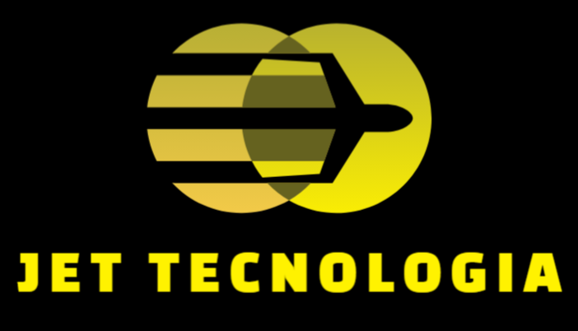

**QUEM SOMOS?**

Uma empresa que procura entregar os melhores serviços com extrema qualidade e agilidade, onde temos diversificações de serviços ao seu dispor. Apresentamos os melhores profissionais, com variadas certificações e experiências, para que vocês não se preocupem com seus problemas! Prezamos pela qualidade e segurança sempre!